3.10.- SECUOYA
¿Dónde te encuentras?
- Estoy en la plaza de la Estación. No soy abundante en el pueblo, pero puedes ver buenos ejemplares en jardines particulares de la Colonia del Pilar, en la calle el Boalo, colonia Avenida, etc.
¿Cómo te llaman los científicos?
- Sequoiadendron giganteum (ésta es su foto), el género proviene de un jefe indio y giganteum, del enorme tamaño que puedo alcanzar, hasta 110 metros, al paso de los siglos. En la colonia Avenida hay otra especie, de hojas casi planas: Sequoia sempérvirens (te enseño sus hojas en la foto inferior). Vivo 3 000 ó 4 000 años.
¡Cuéntame más cosas de ti!
- Mi tronco es recto, muy ancho en la base, cubierto de una gruesa corteza marrón, resquebrajada.
Las ramas me salen desde la base, muy abundantes, colgantes, y finas. Tengo forma cónica.

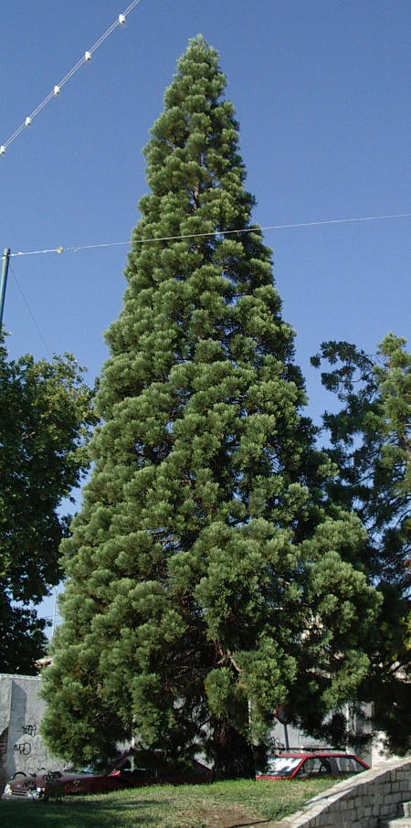
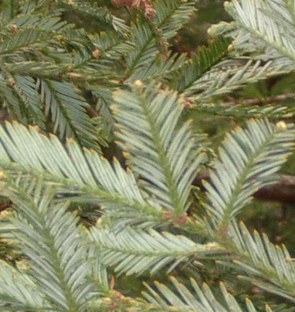
- Las hojas las tengo perennes, afiladas, muy cortitas, de 3 a 7 milímetros de largas, dispuestas en tres hileras alrededor de las ramillas.
Mis flores son unisexuales, las masculinas y femeninas en el mismo árbol. Las masculinas se sitúan en el extremo de las ramillas y son como gotas de agua. Las femeninas son piñas pequeñas, que maduran a los dos años. Florezco en invierno.

De mí, se cuentan muchas leyendas. Se ven fotografías con túneles en el grueso tronco, atravesados por vehículos o animales. Tengo nombre de un jefe indio de la tribu cheroquee: Seequoiah. Soy originaria de América.
Si alguna vez vas al Palacio de la Granja de San Ildefonso, fíjate en los enormes ejemplares que hay en los jardines de la entrada.

de California.

